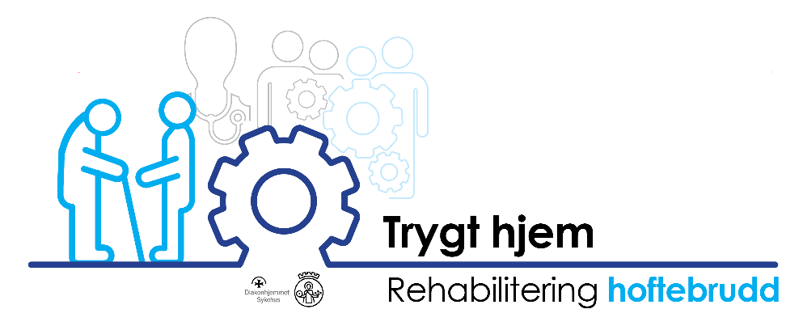

Rehabiliteringsprogram for:

Mål for rehabiliteringen:

Forklaring til skjema: Sett en strek for hvert glass/kopp du drikker, hver gang du går en runde i hjemmet/helsehuset, gjør øvelser mm

|  |  |  |  |  |  |  |  |  |  |  |  |  |  |  |
| --- | --- | --- | --- | --- | --- | --- | --- | --- | --- | --- | --- | --- | --- | --- |
|  | **Dag 1** | **Dag 2** | **Dag 3** | **Dag 4** | **Dag 5** | **Dag 6** | **Dag 7** | **Dag 8** | **Dag 9** | **Dag 10** | **Dag 11** | **Dag 12** | **Dag 13** | **Dag 14** |
| **Ernæring** |  |  |  |  |  |  |  |  |  |  |  |  |  |  |
| Næringsdrikk |  |  |  |  |  |  |  |  |  |  |  |  |  |  |
| Drikke, ant glass/kopper |  |  |  |  |  |  |  |  |  |  |  |  |  |  |
| **Mobilisering** |  |  |  |  |  |  |  |  |  |  |  |  |  |  |
| Sittet oppe til måltidet |  |  |  |  |  |  |  |  |  |  |  |  |  |  |
| Gått rundt i leiligheten |  |  |  |  |  |  |  |  |  |  |  |  |  |  |
| Gjort øvelser |  |  |  |  |  |  |  |  |  |  |  |  |  |  |
| **Annen trening** |  |  |  |  |  |  |  |  |  |  |  |  |  |  |
|  |  |  |  |  |  |  |  |  |  |  |  |  |  |  |
|  |  |  |  |  |  |  |  |  |  |  |  |  |  |  |
|  |  |  |  |  |  |  |  |  |  |  |  |  |  |  |